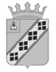
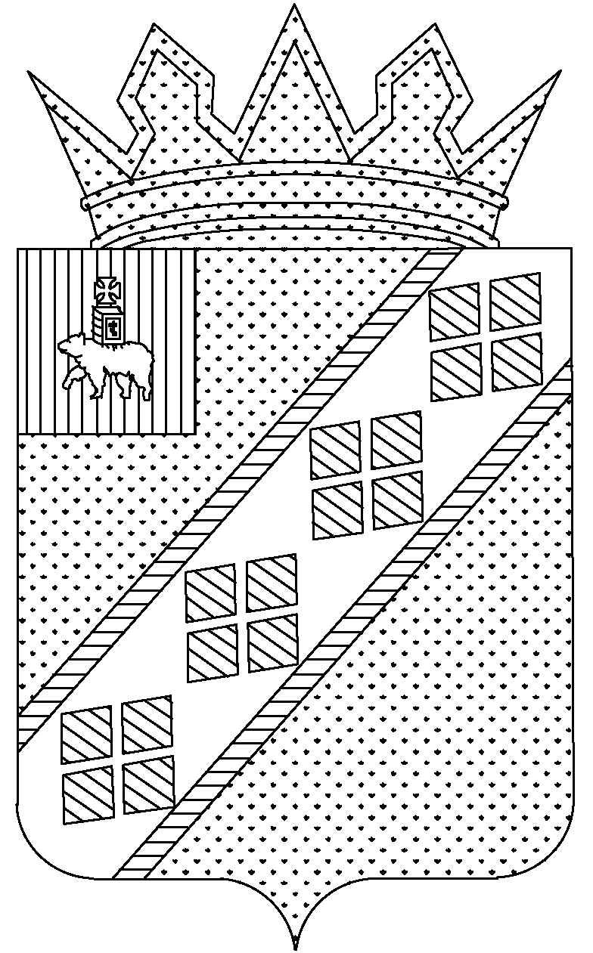
ПОСТАНОВЛЕНИЕ
АДМИНИСТРАЦИИ ЧАСТИНСКОГО МУНИЦИПАЛЬНОГО ОКРУГА
ПЕРМСКОГО КРАЯ

18.03.2025 |  |  |  |  | № | 75
┌  О проведении мероприятий в рамках празднования 80-летия Победы в Великой Отечественной войне и Года защитника Отечества в Частинском муниципальном округе |  |  | ┐

В связи с празднованием 80-летия Победы в Великой Отечественной войне и Года защитника Отечества в Частинском муниципальном округе, в соответствии с Уставом Частинского муниципального округа
Администрация Частинского муниципального округа ПОСТАНОВЛЯЕТ:
- Утвердить прилагаемые:
1.1. План основных мероприятий по празднованию 80-летия Победы в Великой Отечественной войне и проведению Года защитника Отечества в Частинском муниципальном округе;
1.2. Создать Организационный комитет по празднованию 80-летия Победы в Великой Отечественной войне и проведению Года защитника Отечества в Частинском муниципальном округе;
2. Обнародовать постановление в порядке, установленном Уставом Частинского муниципального округа.
3. Контроль за исполнением постановления возложить на заместителя главы администрации Частинского муниципального округа.

Глава муниципального округа –  глава администрации Частинского муниципального округа | С.С. Селиванова

УТВЕРЖДЕН
постановлением администрации
Частинского муниципального округа от 18.03.2025 № 75

ПЛАН основных мероприятий по празднованию 80-летия Победы в Великой Отечественной войне и проведению Года защитника Отечества в Частинском муниципальном округе

Сроки | Форма и название | Ответственный
Февраль - декабрь | Муниципальная акция-марафон «80 добрых дел» | Отдел по социальной и культурной политике
февраль | Торжественная церемония открытия Года защитника Отечества в России | МБУК ЦНТ и КПР
январь -февраль | Муниципальный конкурс зимних участков детского сада, посвященный Году защитника Отечества в РФ | Управление образования
февраль | Муниципальный слёт активов детских общественных организаций (объединений) «Герои сказок и былин – первые защитники Отечества» | Управление образования
февраль-ноябрь | Квиз-игра «Победа» | Отдел по социальной и культурной политике
февраль | Межмуниципальный фестиваль - конкурс творческих коллективов им. М.И. Бекетова | МБУК ЦНТ и КПР
март | Муниципальный конкурс исследовательских работ, посвященный 80-летию Великой Победы | Управление образования
март | Межмуниципальный фестиваль - конкурс детских и взрослых любительских коллективов «Наша театральная весна» | МБУК ЦНТ и КПР
март | Акция видео-репортаж «Защитники Отечества: От полка Игорева до специальной военной операции» | МБУК Частинская ЦБС, Частинская центральная районная библиотека им. Ф.Ф. Павленкова
март-май | Уроки географии «География победы» | Управление образования
апрель-май | Муниципальный конкурс чтецов, посвященный 80-летию Великой Победы | Управление образования
апрель | Муниципальный фестиваль патриотической песни «Песни победной весны» | МБУК ЦНТ и КПР
апрель | Муниципальный конкурс «Ученик года», посвященный 80-летию Великой Победы | Управление образования
апрель-май | Выставки в школьных библиотеках «Герои России» | Управление образования
апрель | Муниципальный онлайн-конкурс чтецов «Голос памяти» | МБУК Частинская ЦБС, Частинская модельная центральная детская библиотека
апрель-сентябрь | Международный субботник | Отдел по социальной и культурной политике
май | Муниципальный конкурс «Смотр строя и песни» | Управление образования
май | Краеведческий конкурс «У Частых Островов» | МБУК ЦНТ и КПР
май | Муниципальный фестиваль - конкурс «Битва хоров» | МБУК ЦНТ и КПР
9 мая | Торжественные митинги, концерты, шествие колонны «Бессмертный полк» | МБУК ЦНТ и КПР
май | Муниципальная выставка - конкурс «О героях былых времён» | ДШИ
май | Муниципальный смотр-конкурс «Парад дошколят» | Управление образования
июнь | Муниципальный этап военно-патриотической игры «Зарница 2.0» | Управление образования
сентябрь | Муниципальный туристический слёт «Сила, ловкость и умение» | Управление образования
ноябрь | Кубок Защитников Отечества | отдел по социальной и культурной политике
декабрь | Торжественная церемония закрытия Года защитника Отечества в России | МБУК ЦНТ и КПР
в течение года | Встречи с молодежью «Диалог на равных» | Отдел по социальной и культурной политике
Ежемесячно | Выставки в школьных библиотеках, иллюстрирующие ежемесячный ход событий Великой Отечественной войны | Управление образования
в течение года | Вечера памяти, посвященные памяти участников специальной военной операции | МБУК Частинская ЦБС

УТВЕРЖДЕН
постановлением администрации
Частинского муниципального округа от 18.03.2025 № 75

СОСТАВ
Организационного комитета по празднованию 80-летия Победы в Великой Отечественной войне и проведению Года защитника Отечества в Частинском муниципальном округе

Председатель | Заместитель главы администрации Частинского муниципального округа
Заместитель председателя | Руководитель аппарата администрации Частинского муниципального округа
Члены: | Начальник отдела по социальной и культурной политике
 | Консультант по социальной и культурной политике
 | Консультант по физической культуре и спорту
 | Директор МБУК ЦНТ и КПР
 | Директор МБУ ДО ЧДШИ
 | Директор МБУК Частинская ЦБС
 | И.о. начальника управления образования
 | Внештатный корреспондент газеты «Частинские вести» (по согласованию)

